Salmo responsorial Música: Ir. Miria T. Kolling
Partituras Online: http://www.cantemos.com.br

SL 72 (71)
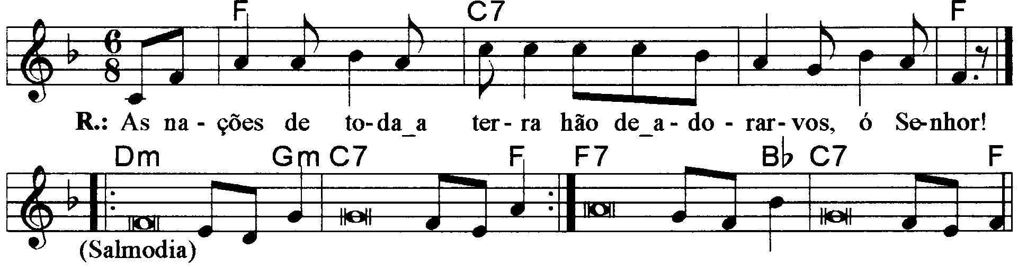

--------------------------------------------------------------------------------------------------------

Fa Do7 Fa
Refrão: As nações de toda a terra / hão de adorar-vos, ó Senhor!

--------------------------------------------------------------------------------------------------------

Rem Solm Do7 Fa
- Daí ao Rei vossos poderes, Senhor Deus / vossa justiça ao descendente da realeza!

Fa7 Sib Do7 Fa
Com justiça ele governe o vosso povo, / com eqüidade ele julgue os vossos pobres.
--------------------------------------------------------------------------------------------------------

Rem Solm Do7 Fa
- Nos seus dias a justiça florirá / e grande paz, até que a lua perca o brilho!

Fa7 Sib Do7 Fa
De mar a mar estenderá o seu domínio, / e desde o rio até os confins de toda a terra!
--------------------------------------------------------------------------------------------------------

Rem Solm Do7 Fa
- Os reis de Társis e das ilhas hão de vir / e oferecer-lhe seus presentes e seus dons

Rem Solm Do7 Fa
E também os reis de Seba e de Sabá / hão de trazer-lhe oferendas e tributos.

Fa7 Sib Do7 Fa
Os reis de toda a terra hão de adorá-lo, / e todas as nações hão de servi-lo.
---------------------------------------------------------------------------------------------------------

Rem Solm Do7 Fa
- Libertará o indigente que suplica, / e o pobre ao qual ninguém quer ajudar.

Fa7 Sib Do7 Fa
Terá pena do indigente e do infeliz, / e a vida dos humildes salvará.
---------------------------------------------------------------------------------------------------------

Observações:

Em geral os salmos são compostos de quatro (4) estrofes. Havendo só três (3), repetimos a última linha; no caso de cinco (5), observa-se a flexa (+), com uma pequena pausa e a continuidade da frase melódica; e quando forem seis (6), pode-se repetir a mesma frase melódica duas vezes, conforme o sinal indicativo de repetição na partitura.

